Нам есть, кем гордиться!
«Когда забывают войну,
начинается новая,
память - главный враг войны»

Аристотель.
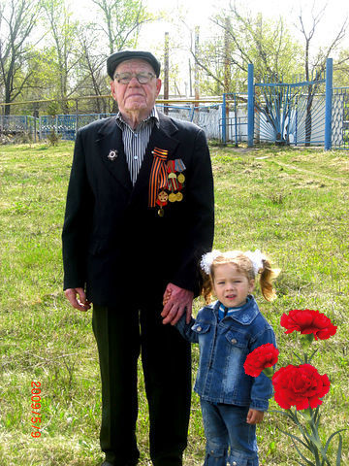
В 2020 году мы празднуем 75-летие победы в Великой Отечественной войне. С момента тех событий, выросло не одно поколение людей, знающих о войне лишь по рассказам стариков, по фильмам и книгам.
Почти век прошёл с того победного салюта, который прогремел на весь мир, возвестив о Великой Победе всем, оставшимся в живых в этой кровавой и жестокой войне и отдавшим свои жизни за жизни за свободу и независимость ныне живущих на этой Земле.
22 июня - день скорби и памяти. В этот день мы вспоминаем всех погибших и зверски замученных на этой войне людей.
9 мая - День Победы. Это праздник, на котором мы чествуем ветеранов, которые сражались за нас, за своих детей, матерей и жён. Но это не только салют в честь Победы, но и день памяти, и в этот день каждый из ныне живущих обязан сходить к мемориалу, к могилам своих предков, возложить цветы и отдать дань памяти всем тем, кто отдал свои жизни ради нашего будущего, ради мирного неба над нашими головами.
В свете нынешних событий, всего того, что происходит в мире в наши дни, когда история жестоко переписывается в угоду кучки лживых самозванцев, иногда становится не ясно, для чего это делается, для того, чтобы уменьшить заслуги советских людей, или же просто пытаются стереть из памяти народа, забыть навсегда о том, что практически вся Европа пряталась за спинами немцев, пока наши деды не перехватили инициативу в свои руки и не погнали фашистов туда, откуда они пришли. Наш президент, Владимир Владимирович Путин, в памятный день Холокоста 27 января 2020 года, дал очень точную оценку этому новому явлению: «Прямые попытки замолчать, исказить, переписать историю недопустимы и безнравственны. Зачастую за такими попытками стоит желание скрыть собственный позор, позор малодушия, лицемерия и предательства, оправдать прямое или косвенное молчаливое пособничество нацистам». (https://ria.ru/20150127/1044538693.html)
Я считаю, что победа в Великой Отечественной, которая повлекла за собой освобождение всего мира от фашизма, одна из самых величайших заслуг нашей страны, и это именно тот подвиг, который сделал Россию объектом уважения для всего мира. По крайней мере, так должно быть.
Война никого не обошла стороной, она словно сметала на своём пути всё хорошее и светлое. В каждый дом постучались смерть, разруха, страх, голод, отчаяние, боль и скорбь. Каждая семья имеет свою историю и отголоски той войны. И мы обязаны собрать эти истории воедино, собрать пока ещё не поздно. Мы обязаны знать историю своей семьи, как наши предки сражались, как и чем они жили во время войны и после неё. Мы обязаны не для кого-то, а для самих себя и для своих будущих детей и внуков. Чтобы память народная не прекращалась, чтобы помнили эту Священную войну, помнили, сколько жертв было принесено ради жизни на Земле.
Я, Беспалова Ксения, ученица 8 класса Кузоватовской средней школы, хочу поделиться частичкой истории своей семьи, а точнее я хочу рассказать о своём прадедушке – Беспалове Василии Николаевиче. И хоть он не участвовал в кровопролитных боях (а может быть он просто не хотел рассказывать нам об этом), но, тем не менее, приложил не мало сил и здоровья для того, чтобы приблизить день Победы.
Мой прадедушка родился в селе Тагай Тагайского района 11 марта 1921 года в многодетной семье, было у него два брата и две сестры. У отца была водяная мельница, которую он собирал по крупицам. Сначала купил сруб, потом собирал жернова, приобрёл малое и большое колесо. Но в 1930-х годах началась коллективизация и конфискация имущества. Сестру Марусю стали называть кулацкой дочкой. Отец прадедушки Николай Яковлевич не хотел идти в колхоз, продал лошадь и уехал в Персию, вернулся домой спустя четыре года. Пока отца не было, матери пришлось записаться в колхоз, чтобы хоть как-то прокормить детей.
В 1938 году Беспалов В.Н. учится на тракториста. Его трудовая биография началась с 1939 года.
В 1940 г. был призван в армию. Служил на Дальнем Востоке в г.Чита в войсках железнодорожных авторемонтных мастерских ( ЖДАМ).
22 июня 1941 года прадедушка вместе со своими сослуживцами смотрел фильм «Фронтовые подруги», вдруг фильм остановили, и командир 2 роты сообщил о том, что фашисты напали на нашу страну. 29 июня был дан приказ «Все на фронт!». Всех посадили на поезд и отправили в Улан-Удэ, в январе – в Хабаровск, в марте – во Владивосток. Здесь уже, вырезав полтора гектара тайги пилами, выкорчёвывая все пни, построили мастерские, где ремонтировали по 20 автомобилей в день и отправляли на фронт. Ремонтировали машины американской сборки: «Studebaker US6 », «Ford-8», «Dodge», «Willys». Эти автомобили были поставлены в СССР по ленд-лизу. При этом значительная часть этих машин собирались на заводах СССР из запчастей и комплектующих, поставляемых из США. Всего в СССР по программе ленд-лиза поступило около 376 тысяч грузовых автомобилей. (Не стоит забывать, что значительная часть этих автомобилей была собрана в СССР). Так как эта техника считалось арендованной, то по окончанию боевых действий она подлежала возврату стране, сдавшей ее в аренду. Американцы эту технику прямо в портах разделывали на металлолом, грузили на корабли и вывозили, зачастую затапливая в море, это бесценное имущество, которое было так важно для СССР в послевоенные годы.
Страшно даже представить, что пришлось пережить моему деду и его сослуживцам: голодали, ходили в обносках. Кормили плохо: один половник бульона и пять - шесть галушек, одна столовая ложка каши с шелухой и шестьсот граммов хлеба в день. Каждый день хоронили по одному – два человека из-за постоянного голода и непосильной работы.
Дослужился дедушка до ефрейтора, под его командованием было 6 человек.
После капитуляции Германии, Ставкой ВГК Главнокомандующим советскими войсками на Дальнем Востоке был назначен А.М.Василевский. Он планировал, готовил и возглавлял Маньчжурскую стратегическую наступательную операцию (9 августа-2 сентября 1945), в ходе которой была разгромлена японская Квантунская группировка. Дедушкину часть повезли по КВЖД до Монголии, затем под командованием А.М. Василевского, была направлена в Манчжурию, где находились японские войска. Добирались на танках и на отремонтированных машинах. Василий Николаевич был замыкающим в колонне, его машина должна была заправлять водой остальные машины. Пока добирались с 76 до 77 разъезда, все растерялись. Добравшись до города Хайлар, его отделение остановилось для ремонта машин, остальные направились в Японию. Город Хайлар расположен на месте слияния рек Иминьгол и Хайлархэ по обеим сторонам Бинманьской — как японцы называли участок КВЖД Маньчжурия–Харбин — железной дороги. Хайларский укрепленный район имел назначение прикрыть узел всех дорог, идущих от границы СССР и Монголии, через Хайлар вглубь Маньчжурии.
2 сентября 1945 года закончилась война, отремонтированные машины сдали и стали искать свою часть. Оставшиеся запчасти разбивали кувалдой, чтобы они не достались японцам. Своих сослуживцев встретили в городе Цицикар. Пересекли Малый Хинган, Большой Хинган… Целую неделю добирались из Маньчжурии к границам СССР.
Демобилизовался мой прадед в 1946 году. После окончания войны получил орден Отечественной Войны II степени, награждён медалями «За Победу над Германией» и «За Победу над Японией». Имел юбилейные медали 20, 30, 40, 50, 60, 65, 70-летие Победы.
Вернувшись в родные края, женился на трактористке Пелагее Ивановне. Стал отцом троих детей, дедом пятерых внуков и прадедом семерых правнуков. Умер 16 июля 2015 года в возрасте 94 года.
Дедушка всегда с неохотой рассказывал про военные годы, слишком много смертей пришлось увидеть на войне. Но до конца жизни был очень весёлым, любил петь, его любимой песней была «Катюша».
9 Мая всегда был нашим семейным праздником, все собирались у дедушки, поздравляли его, дарили ему подарки, правнуки читали для него стихи и пели песни, а я забиралась к нему на колени и чувствовала себя самой защищённой, видимо героизм, сила и великий подвиг в крови у всех, кто прошёл через этот ад.
Он всегда останется в нашей памяти и в наших сердцах. Нам есть, кем гордиться!
Мы не должны забывать прошлое своих семей и своей страны. Мы должны помнить уже ушедших от нас героев Великой Отечественной войны и брать пример с ещё живых (их так мало осталось). Мы не должны забывать, какой ценой досталась нам эта победа. Мы не должны забывать эту войну. Ведь не зря в древности считали, что когда забывают войну, начинается новая. И в наших силах сделать так, чтобы ничего не было забыто и чтобы подобное в истории человечества больше никогда не повторилось.
Вечная память героям Великой Отечественной войны и низкий им поклон. И это меньшее из того, что мы можем сделать для них! И дай Бог, нам и последующим поколениям никогда не испытать таких ужасов войны!

ПРИЛОЖЕНИЕ

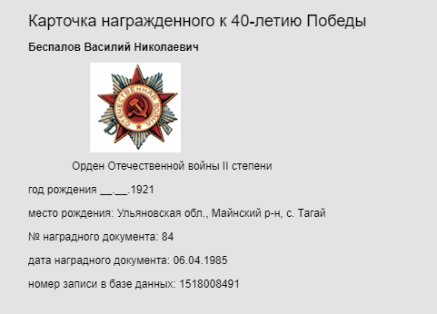

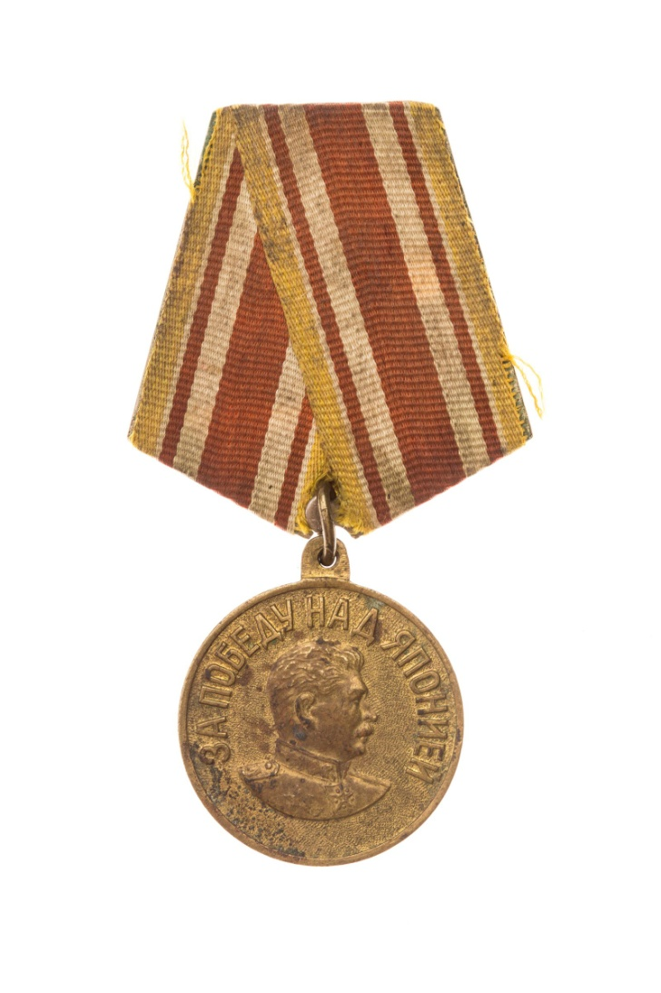
Медалью “За победу над Японией”
награждаются:
- все военнослужащие и лица вольнонаемного штатного состава частей и соединений Красной Армии, Военно-Морского Флота и войск НКВД, принимавших непосредственное участие в боевых действиях против японских империалистов в составе войск 1-го Дальневосточного, 2-го Дальневосточного и Забайкальского фронтов, Тихоокеанского флота и Амурской речной флотилии;
- военнослужащие центральных управлений НКО, НКВМФ и НКВД, принимавшие участие в обеспечении боевых действий советских войск на Дальнем Востоке.
Вручение медали “За победу над Японией” производится от имени Президиума Верховного Совета СССР на основании документов, подтверждающих участие в боевых действиях против Японии, выдаваемых командирами войсковых частей и начальниками военно-лечебных заведений.
Вручение производится: лицам, находящимся в войсковых частях Красной Армии, Военно-Морского Флота и войск НКВД, - командирами войсковых частей, а лицам, выбывшим из состава армии, флота и войск НКВД, - областными, городскими и районными военными комиссарами по месту жительства награжденных;

Автор: Беспалова Ксения 9 класс
Руководитель: Беспалова С.А. учитель истории

